Pressemitteilung und Einladung
Bitte modifizieren Sie diese Pressemitteilung frei nach Ihren Bedürfnissen – ersetzen Sie die grauen Markierungen!
Anne Frank Tag 2017 am 12. Juni an der Muster-Schule – Bundesweiter Aktionstag
31.5.2017 Musterort
Zum ersten Mal findet am 12. Juni 2017 der Anne Frank Tag in mehr als 70 Schulen in ganz Deutschland statt. In Kooperation mit dem Anne Frank Zentrum beteiligt sich die Muster-Schule an diesem Gedenken zu Anne Frank und den Verbrechen in der Zeit des Nationalsozialismus. Schüler*innen, Lehrer*innen und die Schulleitung engagieren sich so aktiv gegen Antisemitismus und Rassismus und für Demokratie. Am Aktionstag präsentiert die Muster-Schule eine Ausstellung zu Anne Frank und ihrem Tagebuch. Im Mittelpunkt von insgesamt 7 Tafeln steht ein großes Tagebuch-Wandbild, an das die Schüler*innen eigene Gedanken anheften können.
»75 Jahre Tagebuch« ist das Motto des Anne Frank Tages 2017, denn am 12. Juni ist es 75 Jahre her, dass Anne Frank von ihren Eltern zu ihrem 13. Geburtstag ein Tagebuch geschenkt bekam. Wenig später musste Anne Frank mit ihrer Familie in Amsterdam in den Niederlanden untertauchen. Im Versteck überlebten sie bis zur Verhaftung durch die deutschen Besatzer im Jahr 1944. Anne Frank, ihre Schwester Margot und Mutter Edith wurden im Holocaust ermordet. Nur Vater Otto überlebte die Konzentrationslager.
In Vorbereitung auf den Anne Frank Tag beschäftigen sich die Schüler*innen der Muster-Schule intensiv mit Anne Frank und dem Nationalsozialismus. Am Aktionstag selbst finden außerdem verschiedene Aufführungen der Schüler*innen statt.

Vertreter*innen der Presse und die interessierte Öffentlichkeit laden wir herzlich zur
Berichterstattung über den Anne Frank Tag 2017 in die Muster-Schule ein.
In unserer Aula wird am 12. Juni 2017 um 10:30 Uhr die Ausstellung zu Anne Frank und ihrem Tagebuch feierlich durch die Schulleiterin Frau Musterfrau in Anwesenheit zahlreicher Schüler*innen eröffnet.
Für Gespräche stehen wir Ihnen gerne zur Verfügung. Um Anmeldung wird gebeten.
Pressefotos und weitere Infos zum Anne Frank Tag 2017 auf: www.annefranktag.de
Kontakt an der Muster-Schule:  Herr/ Frau Muster Muster  Muster@Email.de  0167-Musternummer  Sekretariat der Musterschule:  030-Musternummer | Adresse:  Muster-Schule  Muster-Straße  Postleitzahl Ort

Für allgemeine Fragen zum Anne Frank Tag 2017 melden Sie sich gerne beim Anne Frank Zentrum. Hinweis: Am Aktionstag am 12. Juni 2017 wird die Erreichbarkeit stark eingeschränkt sein.
Jan Schapira
Referent für den Anne Frank Tag
030 288 86 56 – 43, -00
schapira@annefrank.de

Der Anne Frank Tag ist ein Projekt des Anne Frank Zentrums im Rahmen der Förderung durch die SKala-Initiative. Jedes Jahr findet der Aktionstag am 12. Juni an Anne Franks Geburtstag in Kooperation mit Schulen in ganz Deutschland statt. Ziel des Anne Frank Tages ist es, an Anne Frank und den Holocaust zu erinnern. Lehrkräfte, Schüler*innen und die breite Öffentlichkeit werden für Antisemitismus und Rassismus sensibilisiert.

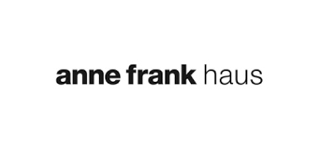
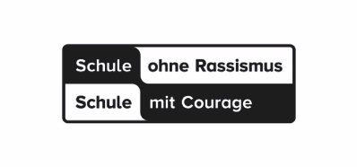
Das Anne Frank Zentrum dankt den Partnern

und Förderern des Anne Frank Tags
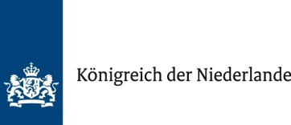
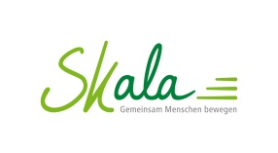

sowie allen teilnehmenden Schulen.

